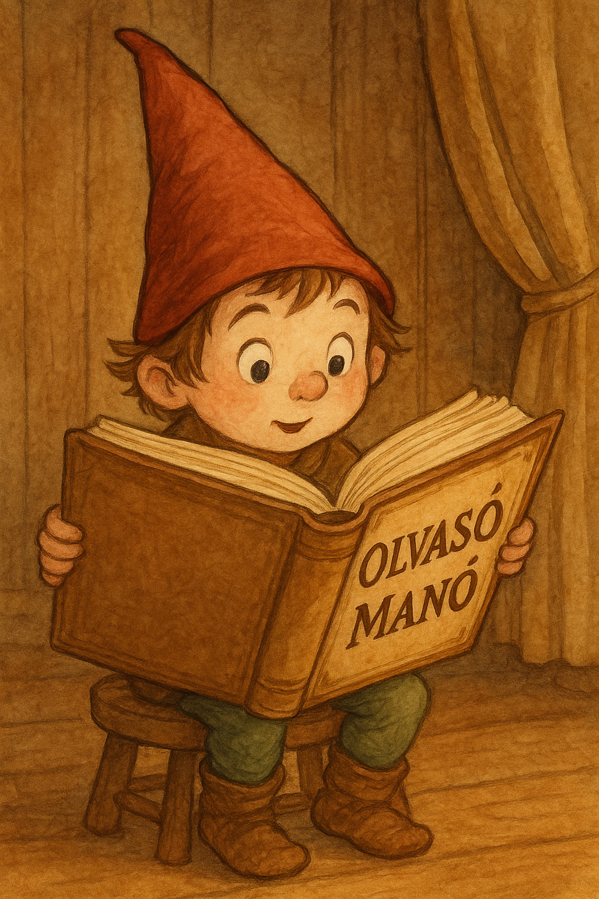
Bruel, Nick: Rossz cica fürdik

1. Hol a hiba? Húzd alá!

A pupillák részben egy szaru nevezetű rostos fehérjéből állnak.

Fürdeni viszont sohasem utálnak.

Bugyoláld be egy kicsit és simogasd meg gyengéden, hogy megnyugodjon.

2. Szerinted mit mondhatott a cica, amit a szerkesztő nem mert közzétenni. (Ideírhatod, ezt csak én olvasom el.:-) NYAÚÚMIAÚÚ
PFFFRRR!!!

3. A fürdés után neked s a cicádnak van két közös gondolata, szerinted melyik jön be? Indokold meg a válaszodat!

Versenyen kívüli kérdések: Van cicád? Hogy hívják? Megfürdetted már? Tapasztalatod?

Neved, e-mail címed:……………………………………………………………………………
Iskolád, osztályod:………………………………………………………………………………
Lakcímed:………………………………………………………………………………………

